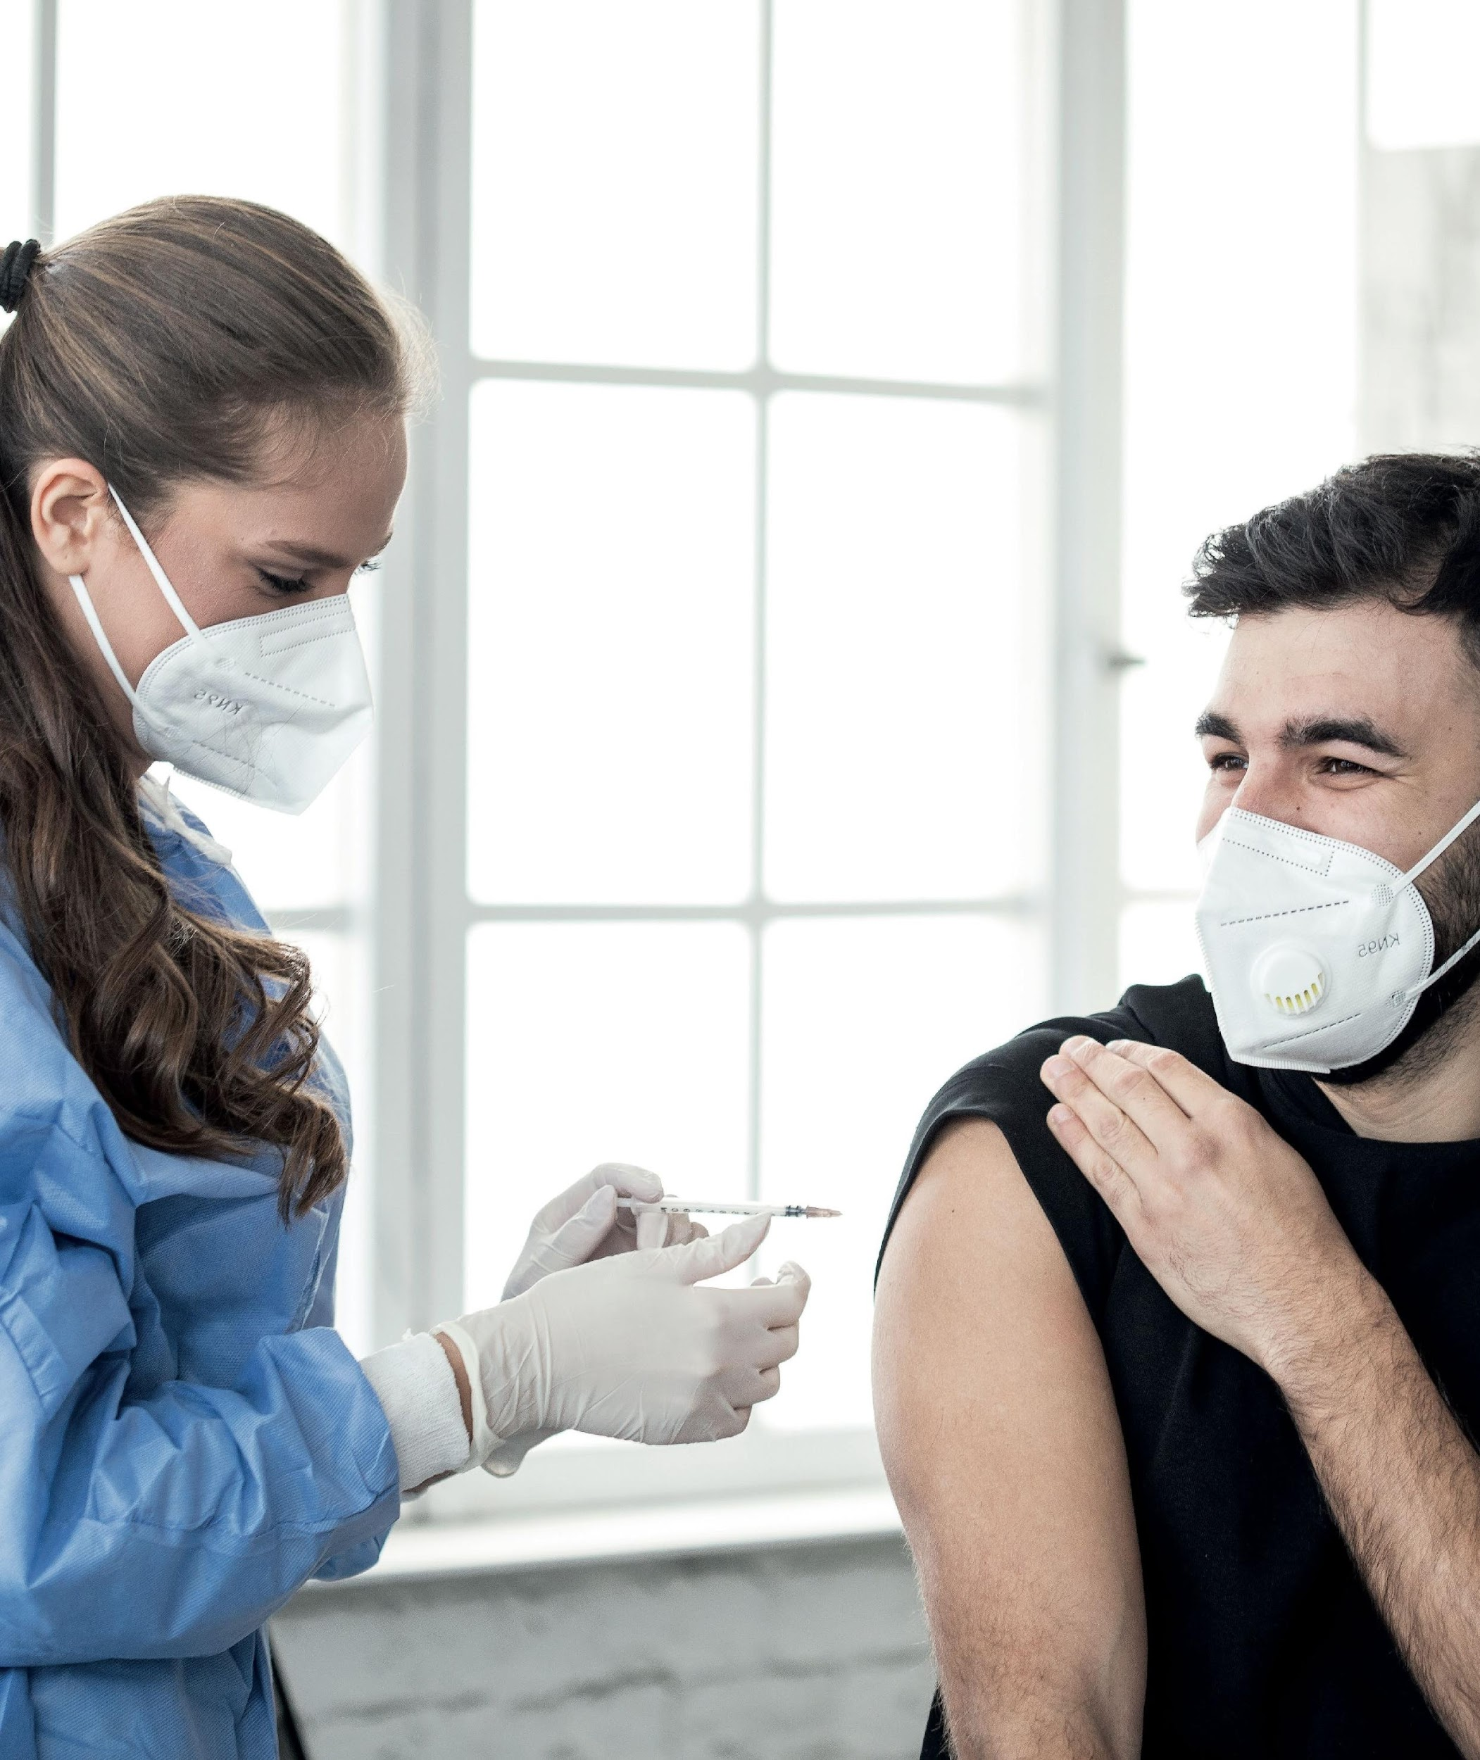

Manual de Objeciones de

FLUCELVAX

Solo para uso interno - No distribuir. Requiere aprobación local.

MAT-ar-2200091-V2-01/2022



Manual de Objeciones de FLUCELVAX - TEMARIO

P**3**P**4**

P**5**

P**6**P**7**

P**20**P**23**

**DESCRIPCIÓN GENERAL DEL MANUAL DE OBJECIONES DE FLUCELVAX**

**DESCRIPCIÓN GENERAL DE VACUNAS CONTRA LA INFLUENZA**A BASE DE HUEVOS COMPARADAS CON A BASE DE CÉLULAS

**LA EVIDENCIA CIENTÍFICA ES LIMITADA PERO**

LOS DATOS EMERGENTES DE ALTA CALIDAD NO MUESTRAN DIFERENCIAS

**EVIDENCIA CLÍNICA LIMITADA DE COMPARACIÓN DE**

VACUNAS A BASE DE CÉLULAS Y VACUNAS A BASE DE HUEVOS

**LOS DATOS EMERGENTES DE ALTA CALIDAD NO MUESTRAN**

NINGUNA DIFERENCIA EN LA EFICACIA DE LA VACUNA

**DESCRIPCIÓN GENERAL DE EVIDENCIA DEL MUNDO REAL (RWE) DISPONIBLE EN FORMA RECIENTE SOBRE LA EFICACIA DE LA VACUNA** ENTRE VACUNAS A BASE DE CÉLULAS Y A BASE DE HUEVOS

**REFERENCIAS**

Manual de Objeciones de FLUCELVAX - DESCRIPCIÓN GENERAL

**PREFIERO UTILIZAR**

**VACUNAS A BASE DE CÉLULAS YA QUE** LA PRODUCCIÓN DE VACUNAS A BASE DE HUEVOS ES **PROPENSA A LAS MUTACIONES**

LAS VACUNAS A BASE DE CÉLULAS **FUNCIONAN MEJOR** QUE LAS VACUNAS A BASE DE HUEVOS.

¿ES CIERTO?

DEBIDO A SU PRODUCCIÓN EN HUEVOS, ESTA VACUNA CONTRA LA INFLUENZA PUEDE PROVOCAR **RESPUESTAS ALÉRGICAS**

**LA TECNOLOGÍA DE LAS VACUNAS A BASE DE HUEVOS** ES REEMPLAZADA POR ENFOQUES MÁS MODERNOS DE PRODUCCIÓN DE VACUNAS

Precaución - si usted está lanzando Flublok, adapte los mensajes en consecuencia para reposicionar el valor de Flublok

**DESCRIPCIÓN GENERAL DE VACUNAS CONTRA LA INFLUENZA** A BASE DE HUEVOS COMPARADAS CON A BASE DE CÉLULAS

| **Desarrollar virus del inóculo (CBER, NIBSC, TGA)** | **INFECTAR LAS CÉLULAS CON VIRUS DE INFLUENZA** |  |  | **DEJAR PROLIFERAR, COSECHAR Y PURIFICAR EL VIRUS** | **INACTIVAR SUBUNIDADES DE CULTIVO AISLADO Y DEL VIRUS** | **PURIFICAR Y FORMULAR** |
| --- | --- | --- | --- | --- | --- | --- |
|  |  |  |  |  |  | **AA BB** |
| **En la temporada 2017/2018 el virus del inóculo A(H3N2) se adaptó a las células por primera vez.**  **Desde la temporada 2017-2018 todos los virus de inóculo son adaptados a las células** | **Células MDCK (riñón canino)** | **Virus replicado** | **Subunidades del virus HA y NA** | **Vacuna formulada** |
|  |  |  | |  |  |  |

**DIFERENCIA PRINCIPAL**

EN TECNOLOGÍA

Adaptación de Krammer 201826 con información del Resumen de características del producto (SmPC),2 SmPC de Flucelvax.1

CBER: Centro para Evaluación e Investigación Biológica (Administración de Alimentos y Medicamentos (FDA), EE. UU.); NIBSC: Instituto Nacional de Estándares y Control de Biológicos (Reino Unido); TGA: Administración de Bienes Terapéuticos (AUS); MDCK: Células de riñón canino Madin-Darby; OMS: Organización Mundial de la Salud; VRBPAC: Comité Asesor sobre Vacunas y Productos Biológicos Relacionados

**LA EVIDENCIA CIENTÍFICA ES LIMITADA, PERO** LOS DATOS EMERGENTES DE ALTA CALIDAD NO MUESTRAN DIFERENCIAS

|  | **VAXIGRIP TETRA** | **FLUCELVAX TETRA** |
| --- | --- | --- |
| **TECNOLOGÍA DE ELABORACIÓN** | **A base de huevos** | **A base de células** |
| **EVIDENCIA CLÍNICA FRENTE A VACUNAS A BASE DE HUEVOS** | N/A | **Limitada** |
| **EVIDENCIA DEL MUNDO REAL FRENTE A VACUNAS A BASE DE HUEVOS** | Ninguna diferencia en los estudios de alta calidad | |

**EVIDENCIA CLÍNICA LIMITADA DE COMPARACIÓN DE**

**VACUNAS A BASE DE CÉLULAS Y VACUNAS A BASE DE HUEVOS**

| **FLUCELVAX TETRA1**  A base de células | **Nunca comparadas directamente** | **VAXIGRIP TETRA2**  A base de huevos |
| --- | --- | --- |
| **EVALUACIÓN CLÍNICA DE LA VACUNA TRIVALENTE CONTRA LA INFLUENZA (TIV)** | | |
| 3.813 receptores de  TIVc3,4 | **1 estudio de eficacia contra la influenza**  en adultos de 18 a 49 años de edad3,4  **Eficacia comparable frente aplacebo** **3,4** | 3.669 receptores de  TIVe3,4 |
| **TIV FLUCELVAX\*** |  | **TIV A BASE DE HUEVOS** |
|  |  |  |
| 7.966 receptores de  TIVc3 | **9 ensayos clínicos3,5-10 Inmunogenicidad comparable Seguridad comparable** | 4.581 receptores de  TIVe3 |

*La TIVc FLUCELVAX se desarrolló y comercializó originalmente bajo el nombre de Optaflu. El proceso de elaboración de la QIV FLUCELVAX es el mismo que el de la TIVc, Optaflu, con la adición de una segunda cepa B. Por lo tanto, los ensayos clínicos realizados para Optaflu se consideran respaldatorios de FLUCELVAX TETRA.3**LOS DATOS EMERGENTES DE ALTA CALIDAD NO MUESTRAN NINGUNA DIFERENCIA EN LA EFICACIA DE LA VACUNA**



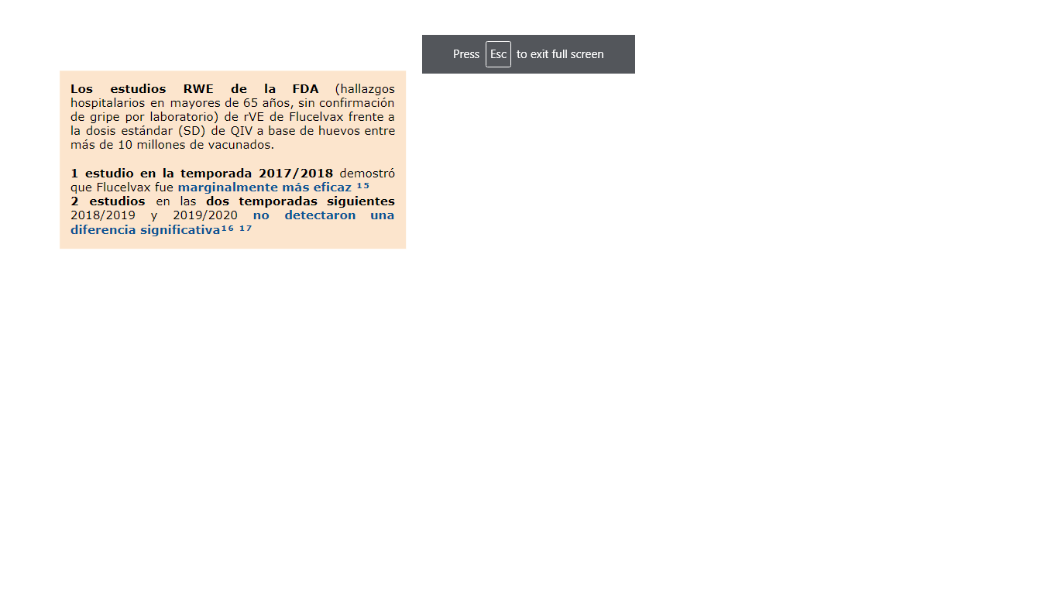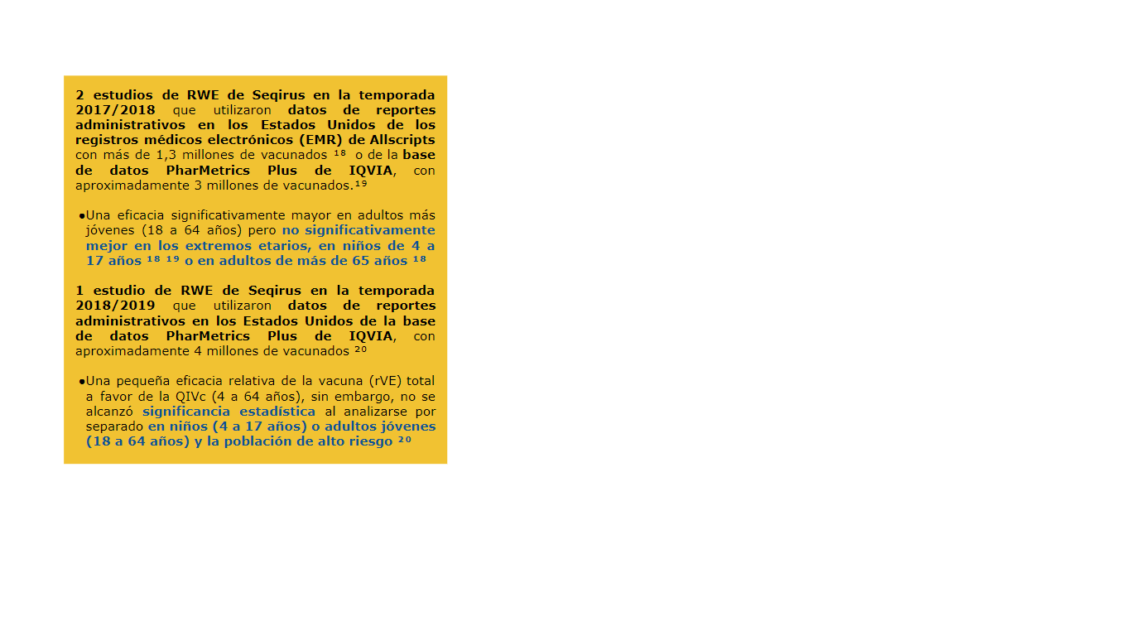





**OBJECIÓN**

**PREFIERO UTILIZAR VACUNAS A BASE DE CÉLULAS, YA QUE** LA PRODUCCIÓN DE VACUNAS A BASE DE HUEVOS ES **PROPENSA A LAS MUTACIONES**





**PREFIERO UTILIZAR VACUNAS A BASE DE CÉLULAS YA QUE**

LA PRODUCCIÓN DE VACUNAS A BASE DE HUEVOS ES **PROPENSA A MUTACIONES**

Doctor,

*Aunque hay evidencia de que pueden presentarse mutaciones de cepas en las vacunas a base de huevo22 la* ***evidencia*** *de que esto conduzca a una* ***menor eficacia de la vacuna en el mundo real*** *es limitada 13,14,23*

* Solo un estudio mostró una eficacia de la vacuna marginalmente menor en adultos de edad avanzada para las vacunas a base de huevos frente a las vacunas a base de células durante la temporada de influenza 2017/2018,18 cuando la evidencia sugirió el desarrollo de algunas mutaciones en los virus H3N2 A.23

Sin embargo, otros dos estudios del mundo real demostraron que no existe superioridad respecto de la eficacia de las vacunas contra la influenza a base de células en comparación con las vacunas contra la influenza a base de huevos entre los casos de influenza confirmada por laboratorio, incluso en adultos de edad avanzada.13,14

*La eficacia general de la vacuna depende de los virus que circulan en una zona geográfica dada y qué tan bien se corresponden con los virus contenidos en la vacuna.24*

*Hay* ***otros factores importantes*** *que influyen sobre la eficacia de la vacuna en el mundo real.24,25,26*

* Los desafíos respecto de la previsión de las cepas que serán dominantes en cualquier temporada dada
* La diversidad de las cepas en circulación
* La edad y el estado de salud de los vacunados
* Los antecedentes de infecciones previas y vacunación.

*Cabe destacar que* ***los estudios del mundo real*** *disponibles mostraron una* ***eficacia equivalente en los casos confirmados por laboratorio*** *entre las vacunas contra la influenza a base de células y a base de huevos. (temporada de influenza 2017-2018 en Estados Unidos).13,14*

*La producción de vacunas a base de huevos sigue siendo el método* ***más confiable y comprobado*** *para proporcionar grandes volúmenes de vacunas contra la influenza* ***seguras y eficaces*** *a* ***la gran población que requiere protección*** *cada año.2,27*



**OBJECIÓN**

LAS VACUNAS A BASE DE CÉLULAS **FUNCIONAN MEJOR** QUE LAS VACUNAS A BASE DE HUEVOS. ¿ES CIERTO?

**2** Doctor,



LAS VACUNAS A BASE DE CÉLULAS **FUNCIONAN MEJOR** QUE LAS VACUNAS A BASE DE HUEVOS.

¿ES CIERTO?

*No ha habido* ***ensayos controlados aleatorizados que demuestren una superioridad o no inferioridad*** *de la eficacia entre la vacuna tetravalente Flucelvax y las vacunas a base de huevos. Además, ningún dato consignado en la etiqueta del producto respalda dicha reivindicación.1,3*

* Durante el desarrollo clínico, las vacunas a base de células demostraron inmunogenicidad y/o eficacia, y perfiles de seguridad similares a los de la dosis estándar de las vacunas contra la influenza a base de huevos, independientemente de la población estudiada.1,3-10
* Solo un estudio de eficacia en adultos (entre 18 y 49 años de edad) que utilizó la vacuna trivalente Flucelvax contra influenza confirmada por cultivo demostró una eficacia beneficiosa con relación a placebo en una única temporada 2007-2008.4
* No hay datos de eficacia disponibles en poblaciones de adultos/personas de edad avanzada o niños que comparen la vacuna Flucelvax con vacunas a base de huevos.1,3

*Además, los* ***estudios disponibles de alta calidad del mundo real que evaluaron los casos de influenza confirmada por laboratorio mostraron no superioridad*** *en la eficacia de la vacuna para las vacunas a base de células en comparación con las vacunas contra la influenza a base de huevos (durante la temporada de influenza 2017-2018 en Estados Unidos). 13,14,21*

El Centro para el Control y la Prevención de las Enfermedades Europeo evaluó la evidencia del mundo real (RWE) y demostró que solo dos cumplían con los criterios de alta calidad del sistema GRADE.21

- GRADE (*Grading of Recommendations Assessment, Development, and Evaluation*) es un sistema integral y transparente que permite evaluar la calidad de la evidencia y la fuerza de las recomendaciones.28





LAS VACUNAS A BASE DE CÉLULAS **FUNCIONAN MEJOR** QUE LAS VACUNAS A BASE DE HUEVOS.

¿ES CIERTO?

***1: Kaiser Permanente - Estudio de RWE (Flucelvax frente a la dosis estándar (SD), influenza confirmada por PCR) (2017-2018): Eficacia de la vacuna (VE) relativa frente a la SD de vacunas a base de huevos en más de 1 millón de vacunados (no superioridad de Flucevax, no se observó una protección estadísticamente significativa contra la hospitalización por influenza).13***

* ***No se observó ninguna diferencia significativa*** en la protección contra hospitalizaciones para influenza confirmada por laboratorio entre las vacunas contra la influenza ***a base de células y las a base de huevos***13
  + rVE contra cualquier influenza: 43% (IC del 95%: -45, 77) en <65 años, y 6% (IC del 95%: -46, 39) en más de 65 años.13
  + rVE contra H3N2: 61% (IC del 95%: -63%, 91%) en <65 años, y -4% (IC del 95%: -70%, 37%) en más de 65 años.13

***2: Departamento de Defensa de los Estados Unidos - Estudio de control de casos de pruebas negativas basado en registros de RWE (Flucelvax frente a la SD de vacunas a base de huevos (FluLaval y Fluarix) Influenza confirmada por laboratorio en 3,49 millones de vacunados de entre 0 y 94 años de edad en la temporada 2017-2018.14***

* En términos globales, las vacunas a base de células y las vacunas a base de huevos, ***presentaron una protección similar*** contra todos los tipos de influenza: 46% (IC del 95% 33 a 56) y 53% (IC del 95% 45 a 60) respectivamente. VE a base de células: 71% en adultos, 56% en niños. VE a base de huevos: 81% en adultos, 88% en niños.14
* Asimismo, la VE relativa demostró ser significativamente ***más eficaz para la influenza A(H1N1) a favor de la vacuna derivada de huevos*** con cocientes de posibilidades de 2,0 (1,1; 3,6) para todos los dependientes y 2,9 (1,3; 6,3) para niños.14

*Además,* ***Vaxigrip tetra*** *ha demostrado ser* ***segura y eficaz para niños de tan solo 6 meses+*** *en comparación con Flucelvax que solo puede administrarse a partir de los 2 años de edad.1,2*

*La producción de vacunas a base de huevos sigue siendo el método* ***más confiable y comprobado*** *para proporcionar grandes volúmenes de vacunas contra la influenza* ***seguras y eficaces*** *a* ***la gran población que requiere protección*** *cada año.2,27*





**PUNTOS DE CAPACITACIÓN PARA REPS** ADICIONALES, INFORMACIÓN

QUE DEBE TENERSE EN CUENTA

(debe utilizarse con moderación en discusiones reactivas)

*En un estudio del mundo real financiado por la Administración de Medicamentos y Alimentos de los Estados Unidos (FDA) de la temporada de influenza 2017-*

2018 dominada por A(H3N2) *(ACIP), las vacunas de dosis alta (a base de huevos) y a base de cultivo celular* ***fueron marginalmente más eficaces*** *que las vacunas tetravalentes a base de huevos para resultados de hospitalización entre* ***personas estadounidenses de más de 65 años****.15*

* La eficacia relativa de las vacunas a base de cultivo celular fue del 11% (IC del 95%8 a 14) *frente a* la SD de vacunas a base de huevos.15
* La eficacia relativa de la dosis alta (HD) de la vacuna a base de huevos fue del 9% (IC del 95% 7 a 11) *frente a* la SD de la vacuna a base de huevos.15
* Nota: Las vacunas a base de huevos de HD y a base de células NO se compararon directamente en forma directa en este estudio.15

*En un estudio de seguimiento para la temporada 2018-2019, donde al principio predominó la influenza A(H1N1) pdm09 y luego la influenza A(H3N2) en la temporada,* ***no se demostraron diferencias significativas de eficacia*** *entre las vacunas a base de células y a base de huevos entre individuos de 65 años.16*

* La eficacia relativa de las vacunas a base de células fue del 2,5% (IC del 95% -2,4 a 7,3) *frente a* la SD de la vacuna a base de huevos.16
* La eficacia relativa de la HD de la vacuna a base de huevos HD fue del 7,7% (IC del 95% 3,9 a 11,4) frente a la SD de la vacuna a base de huevos.16

*Además, en la siguiente temporada 2019/2020, con predominancia inicial de B/Victoria y seguida de A(H1N1) pdm09, no se observó ninguna* ***diferencia significativa*** *entre las vacunas tetravalentes tradicionales a base de células y a base de huevos.17*

* La eficacia relativa de las vacunas a base de células fue del 2,8% (IC del 95% -2,8 a 8,2) *frente a* la SD de la vacuna a base de huevos.17





**PUNTOS DE CAPACITACIÓN PARA REPS** ADICIONALES, INFORMACIÓN

QUE DEBE TENERSE EN CUENTA

(debe utilizarse con moderación en discusiones reactivas

*Cabe destacar que estos estudios no se basaron en casos de influenza confirmada por laboratorio, sino en datos de Medicare que afectan significativamente su robustez. La* ***falta de confirmación virológica de los casos podría conducir a la exposición y a la clasificación incorrecta de los resultados****.15,16,30-32*

*Recuerde que se requieren más datos en el mundo real sobre la eficacia de la vacuna para establecer comparaciones válidas sobre su eficacia.26,30*

* en ***múltiples temporadas***
* en ***diferentes poblaciones***
* utilizando resultados de infección por virus de ***influenza confirmada por laboratorio*** (los síntomas tipo influenza pueden ser provocados por muchos virus)

para comprender mejor el valor agregado de las vacunas a base de cultivo celular contra la influenza.26,30

*Se ha sugerido la adaptación de los huevos como explicación parcial de la baja VE durante las temporadas de influenza 2017-2018; sin embargo, los autores argumentan que la* ***edad y la vacunación o el estado de infección previos también podrían estar implicados****.15,16*



**OBJECIÓN**

DEBIDO A SU PRODUCCIÓN EN HUEVOS, ESTA VACUNA CONTRA LA INFLUENZA PUEDE PROVOCAR **RESPUESTAS ALÉRGICAS**





DEBIDO A SU PRODUCCIÓN EN HUEVOS, ESTA VACUNA CONTRA LA INFLUENZA PUEDE PROVOCAR **RESPUESTAS ALÉRGICAS**

*Sí, las reacciones alérgicas* ***pueden presentarse, pero tienen lugar de manera poco frecuente*** *con las vacunas contra la influenza disponibles.35 Los estudios que analizar directamente el uso de vacunas contra la influenza a base de huevos en pacientes alérgicos y no alérgicos al huevo indican que* ***las reacciones alérgicas graves en personas con alergia al huevo son improbables****.35*

* Un estudio reciente de CDC mostró 10 casos de anafilaxis después de más de 7,4 millones de dosis de vacuna inactivada contra la influenza, una ***tasa de 1,31 por un millón de dosis de la vacuna*** administradas.35

*La producción de las vacunas contra la influenza a base de huevos es* ***un proceso establecido*** *que se ha desarrollado durante 70 años* ***con varias etapas de purificación y filtración*** *para eliminar la proteína del huevo de los componentes virales.27*

* Asimismo, hay ***una gran cantidad de datos de seguridad*** disponibles para la tecnología a base de huevos con cientos de ***millones de personas que reciben dichas vacunas cada año a nivel mundial***.27,33,34

*La producción en líneas de células de mamíferos puede traer aparejada la* ***propagación de agentes adventicios*** *debido a múltiples pasajes, y requerir también, por lo tanto, verificaciones extensivas de calidad para presentar pruebas de que la vacuna no solo es libre de patógenos sino también libre de agentes oncogénicos.27,37*

* ***Las vacunas a base de células utilizan células de riñón canino Madin-Darby (MDCK)*** que constituyen líneas celulares continuas de cáncer, una vez aisladas del riñón de un perro Cocker Spaniel en 1958.27,36





DEBIDO A SU PRODUCCIÓN EN HUEVOS, ESTA VACUNA CONTRA LA INFLUENZA PUEDE PROVOCAR **RESPUESTAS ALÉRGICAS**

*Sin embargo, cabe destacar que* ***las vacunas a base de células y a base de***

***huevos*** *han demostrado* ***perfiles de seguridad sólidos****.1,2,38*

*En especial, el perfil de seguridad entre las vacunas a base de células y las vacunas a base de huevos fue comparable en niños y adolescentes de 4 a 7 años de edad en dos estudios multicéntricos, aleatorizados, controlados, que incluyeron a 3346 participantes.39,40*

* Se informaron eventos adversos serios que tuvieron lugar dentro de los 28 días de cualquier vacunación en <1% de los sujetos (8 de 3345) que recibieron ccIIV3 a base de células, y en <1% de los sujetos (5 de 1828) que recibieron una vacuna trivalente contra la influenza a base de huevos como comparador.39,40

*Vaxigrip tetra también ha demostrado ser* ***eficaz y segura para niños de tan solo 6 meses+*** *en comparación con Flucelvax que solo puede administrarse a partir de los 2 años de edad.1,2*

*Debido a su perfil de seguridad y eficacia, Vaxigrip tetra también está* ***indicada en mujeres embarazadas****.2*



**OBJECIÓN**

**LA TECNOLOGÍA DE LAS VACUNAS A BASE DE HUEVOS** ES REEMPLAZADA

POR ENFOQUES MÁS MODERNOS DE PRODUCCIÓN DE VACUNAS







**LA TECNOLOGÍA DE LAS VACUNAS A BASE DE HUEVOS** ES REEMPLAZADA POR ENFOQUES MÁS MODERNOS DE PRODUCCIÓN DE VACUNAS

*Los estudios más recientes del mundo real que analizan* ***la eficacia de las vacunas en casos de influenza confirmada por laboratorio*** *durante la temporada de influenza 2017-2018 en los Estados Unidos demostraron una* ***eficacia equivalente*** *entre las vacunas contra la influenza a base de células en comparación con las vacunas contra la influenza a base de huevos.13,14*

*La elaboración de las vacunas a base de huevos sigue siendo el método* ***de producción más confiable y comprobado*** *debido a su larga trayectoria de más de 70 años de experiencia y la capacidad de proporcionar grandes volúmenes de vacunas seguras y eficaces contra la influenza para cumplir con la demanda de salud pública.2,27*

*Es importante recordar que* ***500 millones de personas a nivel mundial confían en las vacunas a base de huevos hoy en día****.43*

*Desde el 2013, Sanofi Pasteur ha* ***distribuido más de 582 mil millones de dosis*** *de vacunas tetravalente estándar contra la influenza a nivel mundial (VaxigripTetra y FluQuadri). La vacuna tetravalente contra la influenza (QIV) de Sanofi Pasteur está* ***disponible actualmente en más de 80 países****.41*

***Ninguna vacuna es suficiente por sí sola*** *para cumplir con la demanda de salud pública, a fin de proteger a las personas necesitadas* ***contra la influenza y sus posibles complicaciones graves****.42,43*

OPCIONAL: Sin embargo, Sanofi Pasteur está trabajando constantemente para optimizar la tecnología de elaboración a fin de aumentar la eficacia de la vacuna.49 En forma reciente, se lograron avances con una alta dosis de vacunas contra la influenza para personas de edad avanzada a fin de ofrecerles una mayor respuesta inmune que contemple su sistema inmunitario debilitado por la edad.44-46 Además, Sanofi Pasteur ha desarrollado la primera vacuna contra la influenza a base de proteína recombinante que mantiene totalmente la fidelidad de la secuencia de la vacuna con la proteína del virus en circulación a efectos de aumentar la eficacia de la vacuna.47,48

**DESCRIPCIÓN GENERAL DE RWE DISPONIBLE EN FORMA RECIENTE SOBRE LA EFICACIA DE LA VACUNA** ENTRE VACUNAS A BASE DE CÉLULAS Y VACUNAS A BASE DE HUEVOS

| **Estudio y patrocinador** | **Diseño** | **Población/ Lugar** | **Criterio de valoración** | **Temporada** | **Eficacia relativa de la vacuna (rVE)** | **Ref.** |
| --- | --- | --- | --- | --- | --- | --- |
| **Kaiser Permanente - Estudio de RWE** | VE relativa de vacuna a base de células Flucelvax frente a SD de vacunas a base de huevos en un estudio de control de casos de pruebas negativas | Miembros de Kaiser Permanente Northern California  De los 3.015.891  miembros de  **4 a 64 años,**  **1.017.314 se vacunaron** | Hospitalizaciones para influenza confirmada por laboratorio | **2017/2018** | **Ninguna diferencia significativa en la eficacia de IIV de cultivo celular en comparación con IIV a base de huevos**   * rVE contra la influenza A:   **-** 6,8% (IC del 95%: -11,2 a 21,9),  **-** 8,0% (IC del 95%: -10 a 23) en 4 a 64 años   * rVE contra cualquier influenza:   **-** 43% (IC del 95%: -45 a 77) en <65 años,  **-** 6% (IC del 95%: -46 a 39) en más de 65 años   * rVE contra H3N2:   **-** 61% (IC del 95%: -63 a 91) en <65 años, y  **-** -4% (IC del 95%: -70 a 37) en más de 65 años | 11,12,  13 |
| **Departamento de**  **Defensa (DoD) de los Estados Unidos** - Estudio de  RWE | **Estudio de control de casos de pruebas negativas basado en registros de vVE relativa que compara las probabilidades de infección por influenza entre QIV Flucelvax**  ***frente a* SD de QIV a base de huevos**  **(FluLaval y Fluarix)** | **en 3,49 millones de vacunados de entre 0 y 94 años de edad** en Estados Unidos | Hospitalizaciones para **influenza confirmada por PCR** | **2017/2018** | **En términos globales, las vacunas a base de células y las vacunas a base de huevos, presentaron una protección similar contra todos los tipos de influenza:**   * VE a base de células: 46% (IC del 95%: 33 a 56) 71% en adultos, 56% en niños * VE a base de huevos: 53% (IC del 95%: 45 a 60). 81% en adultos, 88% en niños   H3N2: sin significancia estadística para la VE entre los grupos de vacunas  H1N1: La VE favoreció a las vacunas a base de huevos OR de 2,0 para todas las edades, y 2,9 para niños)  B: VE más baja para vacunas a base de células | 14 |

| **Estudio y patrocinador** | **Diseño** | **Población/ Lugar** | **Criterio de valoración** | **Temporada** | **Eficacia relativa de la vacuna (rVE)** | **Ref.** |
| --- | --- | --- | --- | --- | --- | --- |
| **FDA**/Centro de Evaluación e Investigación Biológica (CBER) - Estudio de  RWE  **Durante tres temporadas** | **VE relativa de QIVc Flucelvax frente a SD de QIV a base de huevos** | **Pacientes de más de 65 años con Medicare** en EE. UU.  (~13 millones de beneficiarios elegibles) | Encuentros en hospitales basados en datos de Medicare para el diagnóstico de influenza  **Ninguna confirmación de influenza por laboratorio** | **2017/2018**  **2018/2019**  **2019/2020** | **Solo mejoría marginal:**   * rVE de Flucelvax del 10% (IC del 95%: 7 a 13); * rVE de HD de Fluzone del 9% (IC del 95%: 7 a 11)   **No presenta una eficacia significativamente mayor:**   * rVE de Flucelvax del 2,5% (IC del 95%: -2,4 a 7,3)   **No se diferencia significativamente**   * rVE de Flucelvax del 2,8% (IC del 95%: -2,8 a 8,2) | 15  16  17 |
| **Seqirus 1** Estudio de RWE que utilizó **datos de reivindicaciones administrativas en Estados Unidos** | **VE relativa de QIVc Flucelvax frente a SD de vacunas QIV a base de huevos** | **En 1,35 millones de vacunados de 4 años a más de 65 años**  Historias clínicas electrónicas (EMR) de Allscripts | **ILI**  **sin confirmación de influenza por laboratorio** | **2017/2018** | La rVE sin procesar del 9,2% (IC del 95%: 4,6 a 13,6). Al ajustarse para la edad, el sexo, el estado de salud, las comorbilidades, y la región geográfica, la rVE cambió al 36,2% (IC del 95%: 26,1 a 44,9).  Superior en adultos jóvenes (18 a 64 años):   * 26,8% superior (IC del 95%: 14,1 a 37,6) | 18 |
|  |  |  |  | **Sin diferencia significativa en adultos de más de 65 años y niños de entre 4 y 17 años:**   * -7,3% (IC del 95%:-51,6 a 24,0) en adultos de más de 65 años * 18,8% (IC del 95%:-53,9 a 57,2) en niños de 4 a 17 años |  |
|  |  |  |  |  |
|  |  |  |  |  |

| **Estudio y patrocinador** | **Diseño** | **Población/ Lugar** | **Criterio de valoración** | **Temporada** | **Eficacia relativa de la vacuna (rVE)** | **Ref.** |
| --- | --- | --- | --- | --- | --- | --- |
| **Seqirus 2** Estudio de RWE que utilizó **datos de reivindicaciones administrativas en Estados Unidos** | **VE relativa de QIV Flucelvax en comparación con SD-QIVe** | **En 3,08 millones de vacunados de entre 4 y 64 años** En EE. UU. (Base de datos PharMetrics Plus® de IQVIA) | Hospitalizaciones relacionadas con la influenza y visitas al Servicio de Urgencias (ER) basadas en observación  de códigos de diagnósticos | **2017/2018** | **Solo mejorías marginales:**   * rVE total: 14,4%, valor p <0,0001 * rVE 18 a 64 años, 13,1%, valor p <0,0001 * rVE 50 a 64 años, 9,4%, valor p <0,0429 * rVE 1 condición de alto riesgo. 10,1%, valor p 0,0280   **Sin diferencia significativa en niños de 4 a 17 años:** | 19 |
|  |  |  | **Ninguna confirmación de influenza por laboratorio** |  | * rVE 4 a 17 años, 13,1%, valor p <0,1201 |  |
| **Seqirus 3** Estudio de RWE que utilizó **datos de reivindicaciones administrativas en Estados Unidos** | **VE relativa de QIV Flucelvax en comparación con SD-QIVe** | En 3,7 millones de vacunados de **entre 4 y 64 años de edad** En EE. UU.  (Base de datos PharMetrics Plus® de IQVIA) | Hospitalizaciones relacionadas con la influenza y visitas al Servicio de Urgencias (ER) basadas en observación  de códigos de diagnósticos  **Ninguna confirmación de influenza por laboratorio** | **2018/2019** | **Una pequeña rVE total a favor de la QIVc.**  **Sin embargo, no se observó una rVE estadísticamente significativa en niños y adultos o en la población de alto riesgo**   * rVE total: 6,5%, valor p 0,0475 * rVE 4 a 17 años: 8,5%, valor p 0,2664 * rVE 18 a 64 años, 4,9%, valor p 0,2024 * rVE individuos de alto riesgo: 0,9%, valor p 0,8611 | 20 |

**ABREVIATURAS**

**IC:** Intervalo de confianza

**FDA:** Administración de Alimentos y Medicamentos de los Estados Unidos

**HD:** Dosis alta

**IIV:** Vacuna inactivada contra la influenza

**ILI:** Enfermedad pseudogripal

**OR:** Cociente de posibilidades

**PCR:** Reacción en cadena de la polimerasa

**QIV:** Vacuna tetravalente contra la influenza

**QIVc:**  QIV a base de células

**QIVe:** QIV a base de huevos

**rVE:** Eficacia relativa de la vacuna

**RWE:** Evidencia del mundo real

**VE:** Eficacia de la vacuna

**SD:** Dosis estándar

**TIV:** Vacuna trivalente contra la influenza



**REFERENCIAS**

1. SmPC Flucelvax tetra
2. SmPC Vaxigrip tetra
3. Flucelvax Tetra, Assessment Report. Committee for Medicinal Products for Human Use (CHMP). EMA/814746/2018
4. Frey S, *et al*. Clinical efficacy of cell culture–derived and egg‐derived inactivated subunit influenza vaccines in healthy adults. *Clin Infect Dis.* 2010;51(9):997-1004.
5. Reisinger KS, *et al*. Subunit influenza vaccines produced from cell culture or in embryonated chicken eggs: comparison of safety, reactogenicity, and immunogenicity. *J Infect Dis.* 2009;200(6):849-857.
6. Szymczakiewicz-Multanowska A, *et al*. Safety and immunogenicity of a novel influenza subunit vaccine produced in mammalian cell culture. *J Infect Dis*. 2009;200(6):841-848.
7. Vesikari T, *et al*. Immunogenicity, safety and reactogenicity of a mammalian cell-culture-derived influenza vaccine in healthy children and adolescents three to seventeen years of age. *Pediatr Infect Dis J*. 2012;31(5):494-500.
8. Nolan T, *et al*. Safety and tolerability of a cell culture derived trivalent subunit inactivated influenza vaccine administered to healthy children and adolescents: A Phase III, randomized, multicenter, observer-blind study. *Vaccine*. 2016;34(2):230-236.
9. Ambrozaitis A, *et al*. A novel mammalian cell-culture technique for consistent production of a well- tolerated and immunogenic trivalent subunit influenza vaccine. *Vaccine*. 2009;27(43):6022-6029.
10. Diez-Domingo J, *et al*. Safety and tolerability of cell culture-derived and egg-derived trivalent influenza vaccines in 3 to <18-year-old children and adolescents at risk of influenza-related complications. Int *J Infect Dis*. 2016;49:171-178.
11. Klein NP, *et al*. Vaccine Effectiveness of Flucelvax Relative to Inactivated Influenza Vaccine During the 2017-18 Influenza Season in Northern California. IDWeek 2018. Resumen: https://idsa.confex. com/idsa/2018/webprogram/Paper74111.html
12. Klein NP, *et al*. Vaccine effectiveness of cell-culture relative to egg-based inactivated influenza vaccine during the 2017-18 influenza season. *PLoS One*. 2020;15(2):e0229279.
13. Bruxvoort KJ, *et al*. Comparison of vaccine effectiveness against influenza hospitalization of cell- based and egg-based influenza vaccines, 2017-2018. *Vaccine*. 2019;37(39):5807-5811.
14. DeMarcus L, *et al*. Comparing influenza vaccine effectiveness between cell-derived and egg-derived vaccines, 2017-2018 influenza season. *Vaccine*. 2019;37(30):4015-4021.
15. Izurieta HS, *et al*. Relative Effectiveness of Cell-Cultured and Egg-Based Influenza Vaccines Among Elderly Persons in the United States, 2017-2018 [published correction appears in *J Infect Dis*. 2019 Jun 5;220(1):179]. *J Infect Dis*. 2019;220(8):1255-1264.
16. Izurieta HS, *et al*. Relative Effectiveness of Influenza Vaccines Among the United States Elderly, 2018- 2019. *J Infect Dis*. 2020;222(2):278-287.



**REFERENCIAS**

1. Izurieta HS, *et al*. Comparative effectiveness of influenza vaccines among U.S. Medicare beneficiaries ages 65 years and older during the 2019-20 season. *Clin Infect Dis*. 2020;ciaa1727.
2. Boikos C, *et al*. Relative Effectiveness of the Cell-Cultured Quadrivalent Influenza Vaccine Compared to Standard, Egg-derived Quadrivalent Influenza Vaccines in Preventing Influenza-like Illness in 2017- 2018. *Clin Infect Dis*. 2020;71(10):e665-e671.
3. Divino V, *et al*. A real-world study evaluating the relative vaccine effectiveness of a cell-based quadrivalent influenza vaccine compared to egg-based quadrivalent influenza vaccine in the US during the 2017-18 influenza season. *Vaccine*. 2020;38(40):6334-6343.
4. Krishnarajah G, *et al*. Clinical and Economic Outcomes Associated with Cell-Based Quadrivalent Influenza Vaccine *vs*. Standard-Dose Egg-Based Quadrivalent Influenza Vaccines during the 2018- 19 Influenza Season in the United States. *Vaccines*. 2021;9(2):80. Publicado el 23 de enero de 2021.
5. European Centre for Disease Prevention and Control. Systematic review of the efficacy, effectiveness and safety of newer and enhanced seasonal influenza vaccines for the prevention of laboratory confirmed influenza in individuals aged 18 years and over. Stockholm: ECDC; 2020.
6. Parker L, *et al*. Effects of egg-adaptation on receptor-binding and antigenic properties of recent influenza A (H3N2) vaccine viruses. *J Gen Virol*. 2016;97:1333-44.
7. Zost SJ, *et al*. Contemporary H3N2 influenza viruses have a glycosylation site that alters binding of antibodies elicited by egg-adapted vaccine strains. *Proc Natl Acad Sci*. 2017; 114:12578–83.
8. CDC – Influenza (Flu) Vaccine Effectiveness: How Well Do the Flu Vaccines Work? 2020, disponible en: [https://ww](http://www.cdc.gov/flu/vaccines-work/vaccineeffect.htm)w.cdc.go[v/flu/vaccines-work/vaccineeffect.htm,](http://www.cdc.gov/flu/vaccines-work/vaccineeffect.htm) acceso en enero de 2021
9. Cobey S, *et al*. Poor immunogenicity, not vaccine strain egg adaptation, may explain the low H3N2 influenza vaccine effectiveness in 2012-13. *Clin Infect Dis*. 2018;67(3):327-333..
10. Krammer F, *et al*. Influenza. *Nat Rev Dis Primers*. 2018;4(1):3.
11. Trombetta CM, *et al*. Challenges in the development of egg-independent vaccines for influenza.

*Exp Rev Vac*. 2019;18(7):737-750.

1. Guyatt GH, *et al*. GRADE: an emerging consensus on rating quality of evidence and strength of recommendations. *BMJ*. 2008;336(7650):924-926.
2. Pandey A, *et al*. Egg-independent vaccine strategies for highly pathogenic H5N1 influenza viruses.

*Hum Vaccin*. 2010;6(2):178-188.

1. WHO Evaluation of influenza vaccine effectiveness: a guide to the design and interpretation of observational studies. Ginebra: Organización Mundial de la Salud; 2017: Licencia: CC BY-NC-SA 3.0 IGO.
2. Ozasa K.The effect of misclassification on evaluating the effectiveness of influenza vaccines. *Vaccine*. 2008 Nov 25;26(50):6462-5.
3. Jackson ML. Use of self-reported vaccination status can bias vaccine effectiveness estimates from test-negative studies. *Vaccine X*. 2018;1:100003.



**REFERENCIAS**

1. Hegde NR. Cell culture-based influenza vaccines: A necessary and indispensable investment for the future. *Hum Vaccin Immunother*. 2015;11(5):1223-1234.
2. Buckland BC.The development and manufacture of influenza vaccines. *Hum Vaccin Immunother.*

2015;11(6):1357-1360.

1. CDC-Influenza (Flu) Flu Vaccine and People with Egg Allergies 2020, disponible en : [https://ww](http://www/)w. cdc.gov/flu/prevent/egg-allergies.htm acceso en enero de 2021
2. Madin SH, Darby NB Jr. Established kidney cell lines of normal adult bovine and ovine origin. *Proc Soc Exp Biol Med*. 1958;98(3):574-576.
3. Bardiya, N. and J.H. Bae, Influenza vaccines: recent advances in production technologies. *Appl Microbiol Biotechnol*, 2005. 67(3): p. 299-305.
4. CDC Seasonal Influenza Vaccine Safety: A Summary for Clinicans.2020, disponible en: [https://ww](http://www/)w. cdc.gov/flu/professionals/vaccination/vaccine_safety.htm, acceso en enero de 2021.
5. Study NCT00645411, Pediatric Safety and Immunogenicity Study of Cell-Culture Derived and Egg- based Subunit Influenza Vaccines in Healthy Children and Adolescents. Disponible en ClinicalTrials. gov (https://clinicaltrials.gov/ct2/show/NCT00645411), acceso en enero de 2021.
6. Study NCT01857206, Safety of Two Trivalent Influenza Vaccines Evaluated in Children and Adolescents 4 to 17 Years of Age, disponible en ClinicalTrials.gov (https://clinicaltrials.gov/ct2/show/NCT01857206), accesso en enero de 2021.
7. Sanofi Data
8. Warren-Gash C, *et al*. Laboratory-confirmed respiratory infections as triggers for acute myocardial infarction and stroke: a self-controlled case series analysis of national linked datasets from Scotland. *Eur Respir J*. 2018;51(3):1701794.
9. Milián E, *et al*. Current and emerging cell culture manufacturing technologies for influenza vaccines.

*Biomed Res Int.* 2015;2015:504831.

1. Aw D, *et al*. Immunosenescence: emerging challenges for an ageing population. Immunology. 2007;120(4):435-446.
2. Poland GA, *et al*. A systems biology approach to the effect of aging, immunosenescence and vaccine response. *Curr Opin Immunol*. 2014;29:62-68.
3. DiazGranados CA, *et al*. Efficacy of high-dose versus standard-dose influenza vaccine in older adults.

*N Engl J Med*. 2014;371(7):635-645.

1. Sanofi, Making the flue vaccine: a race against the clock: [https://ww](http://www.sanofi.com/en/about-us/)w[.sanofi.com/en/about-us/](http://www.sanofi.com/en/about-us/) healthcare-solutions/flu-vaccine-a-race-against-the-clock, acceso en marzo de 2021
2. Dunkle LM, *et al*. Efficacy of recombinant influenza vaccine in adults 50 years of age or older. *N Engl J Med*. 2017; 376: 2427–2436.
3. Alefantis T, *et al.* Sanofi Pasteur: fighting influenza by improving today and innovating for tomorrow.
4. *Nature*. 2019 Sep;573(7774):S64-69

MAT-ar-2200091-V2-01/2022